**MINISTÉRIO DA EDUCAÇÃO**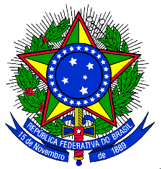

**UNIVERSIDADE FEDERAL DO DELTA DO PARNAÍBA**

**ANEXO V DO EDITAL Nº 06/2023-UFDPar, DE 14 DE JUNHO DE 2023.**

**AUTODECLARAÇÃO**

**ENSINO MÉDIO EM ESCOLA PÚBLICA**

Eu, Clique ou toque aqui para inserir o texto., classificado(a) para ingresso na Universidade Federal do Delta do Parnaíba, no ano letivo 2023, contemplado(a) pelo sistema de reservas de vagas, instituído pela Lei nº 12.711/12 e ciente do conteúdo do Art. 9º da Portaria nº 18/12-MEC, a saber: Art. 9º: “A prestação de informação falsa pelo estudante, apurada posteriormente à matrícula, em procedimento que lhe assegure o contraditório e a ampla defesa, ensejará o cancelamento de sua matricula na Instituição Federal de Ensino, sem prejuízo das sanções penais eventualmente cabíveis”, declaro:

Que cursei todo o ensino médio exclusiva e integralmente em escola pública do território nacional, não tendo frequentado nenhuma parte em escolas particulares ou qualquer outro tipo de escola que não seja da rede pública, mesmo gratuita.

Inserir a cidade., Inserir o dia. de Inserir o mês. de Inserir o ano.

___________________________________________

Assinatura